Sintesi cromatica

Come si ottengono i colori sul monitor di un computer?
Se proviamo a prendere due lampadine di colore diverso e a sovrapporre i loro fasci luminosi la luce che otteniamo è di un terzo colore, diverso dai due originari. I pixel del monitor funzionano in questo modo e i colori che vediamo si ottengono per sintesi cromatica additiva, cioè per la “somma” di luci di diverso colore.
Esiste un diagramma che offre una mappatura di tutti i colori visibili (figura 1).

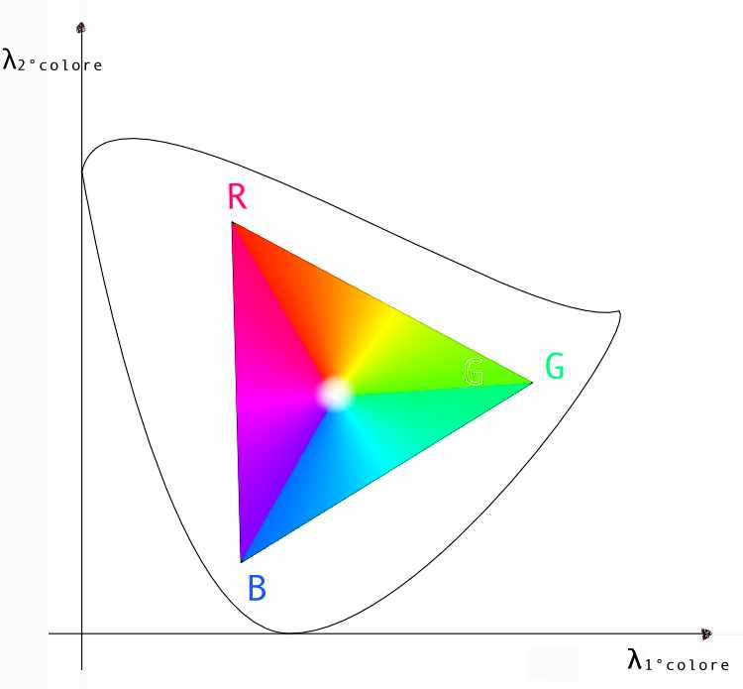
Figura 1
Il triangolo interno contiene tutti i colori rappresentabili sul computer. Ai vertici si trovano i tre colori principali: il rosso (R), il verde (G) e il blu (B).
Da questi tre colori si possono ottenere tutti gli altri; sommando infatti le loro energie luminose, assegnando alle diverse luci differenti pesi, è possibile ricavare tutta la gamma di colori ricreabili su monitor. Se le intensità sono uguali si ottiene la luce bianca.
Nel computer ad ognuno dei tre colori principali è assegnato un numero a otto bit ed ogni colore può essere pesato con un fattore moltiplicativo fino a 255 ad esempio:

R G B
255 255 255 bianco
255 0 0 rosso
0 255 0 verde

Questa tecnica basata su tre colori è detta TRICROMIA.
Il nostro occhio però percepisce anche i colori al di fuori del triangolo, come, ad esempio, quelli fluorescenti, colori che però con la tecnica della tricromia non sono realizzabili, essa infatti è la più semplice ma anche la meno efficace e soddisfacente.
Per applicazioni più serie, infatti, dove è necessaria una maggiore fedeltà ai colori visibili, come per la stampa ad esempio, si usa la QUADRICROMIA.
Questa tecnica è basata sull’utilizzo di quattro colori; nella stampa sono il nero, il magenta, il giallo e il ciano. Questi ultimi tre colori sono gli opposti, i complementari di quelli utilizzati sui monitor (come si può vedere dalla figura 2), questo perché nei colori utilizzati per la pittura e per la stampa non si ha l’additività delle luci.
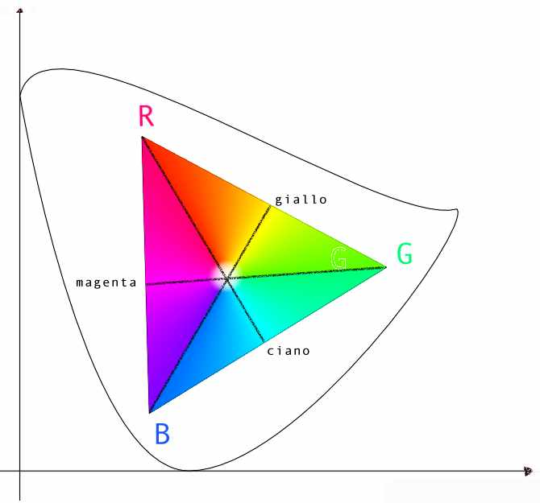
Figura 2
Dato un colore è possibile ricavarne il complementare con un computer facendo un’operazione di XOR sul numero che lo rappresenta: gli 0 diventeranno 1 e viceversa. Si ottiene così una rotazione di 180° del triangolo e conseguentemente l’opposto del colore.
Esistono computer professionali che permettono di effettuare questa rotazione del triangolo in modo da spostarne i vertici e modificare così i tre colori principali su cui è basata la costruzione degli altri, in questa maniera si può ridurre al minimo la differenza cromatica tra lavoro visibile su monitor e lavoro stampato.

Scambio termico per irraggiamento tra corpi grigi
Cominciamo con il prendere due superfici nere all’interno delle quali c’è il vuoto;
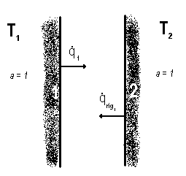
Figura 3
vogliamo trovare la potenza termica scambiata.
Dalla legge di Prevost è facile ricavare che: ( 1 ) ${\overset{˙}{q}}_{S_{1}}=q_{1}−{\overset{˙}{q}}_{{\text{RIG}}_{1}}$
Ma poiché è (come si vede anche dalla figura 3): a = 1
allora: ( 2 ) ${\overset{˙}{q}}_{{\text{RIG}}_{1}}={\overset{˙}{q}}_{2}$ ed essendo la legge di Stefan-Boltzmann: ( 3 ) $\overset{}{\overset{˙}{q}}=s_{0}T^{4}$
si ottiene che la potenza termica cercata è:
( 4 ) ${\overset{}{\overset{˙}{q}}}_{S_{1}}=s_{0}T_{1}^{4}−s_{0}T_{2}^{4}=s_{0}[T_{1}^{4}−T_{2}^{4}]$
Prendiamo ora una parete grigia e una nera:
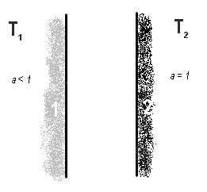
Figura 4
procedendo con ragionamenti analoghi ai precedenti si ottiene facilmente che la potenza termica scambiata è: ( 5 ) $\overset{}{{\overset{˙}{q}}_{S_{1}}}={as}_{0}T_{1}^{4}−{as}_{0}T_{2}^{4}={as}_{0}[T_{1}^{4}−T_{2}^{4}]$
rispetto al risultato precedente è sufficiente quindi moltiplicare per il coefficiente a della parete grigia.

Se ora prendiamo due superfici grigie le cose si complicano perché entrambe emettono e rifletto
allo stesso tempo.
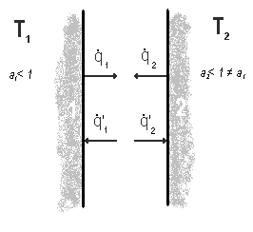
Figura 5
Sia a₁ diverso da a₂ e siano:
${\overset{˙}{q}}_{1}^{'}$la potenza complessiva che incide sulla faccia 1
${\overset{˙}{q}}_{2}^{'}$la potenza complessiva che incide sulla faccia 2
della potenza ${\overset{˙}{q}}_{1}^{'}$ la quota (1-a₁) ${\overset{˙}{q}}_{1}^{'}$ viene riflessa dalla parete 1 e si somma a ${\overset{˙}{q}}_{1}$ per dare ${\overset{˙}{q}}_{2}^{'}$ cioè: ( 6 ) $\left(1−a_{1}\right)\overset{}{{\overset{˙}{q}}_{1}^{'}}+{\overset{}{\overset{˙}{q}}}_{1}=\overset{}{{\overset{˙}{q}}_{2}^{'}}$
analogamente della potenza ${\overset{˙}{q}}_{2}^{'}$ la quota (1-a₂) ${\overset{˙}{q}}_{2}^{'}$ viene riflessa dalla parete 2 e si somma a ${\overset{˙}{q}}_{2}$per dare ${\overset{˙}{q}}_{1}^{'}$ cioè: ( 7 ) $\left(1−a_{2}\right)\overset{}{{\overset{˙}{q}}_{2}^{'}}+{\overset{}{\overset{˙}{q}}}_{2}=\overset{}{{\overset{˙}{q}}_{1}^{'}}$
Mettendo a sistema le due equazioni e risolvendo si ottiene che:
( 8 ) ${\overset{˙}{q}}_{1}^{'}=\frac{{\overset{˙}{q}}_{2}+(1−a_{2}){\overset{˙}{q}}_{1}}{1−(1−a_{1})(1−a_{2})}$ ( 9 ) ${\overset{˙}{q}}_{2}^{'}=\frac{{\overset{˙}{q}}_{1}+(1−a_{1}){\overset{˙}{q}}_{2}}{1−(1−a_{1})(1−a_{2})}$
usando poi Prevost si ha che la potenza scambiata tra le facce grigie è ${\overset{˙}{q}}_{S_{1}}={\overset{˙}{q}}_{1}−a_{1}{\overset{˙}{}q}_{1}^{'}$cioè sostituendo e vista la (5):
( 10 ) ${\overset{˙}{q}}_{S_{1}}=\frac{s_{0}\left[T_{1}^{4}−T_{2}^{4}\right]}{\frac{1}{a_{1}}+\frac{1}{a_{2}}−1}$
Normalmente però lo scambio termico per irraggiamento è sovrapposto a quello per convezione quindi lo scambio termico totale risulta:
( 11 ) ${\overset{˙}{q}}_{\text{TOT}}=h(T_{1}−T_{2})+k(T_{1}^{4}−T_{2}^{4})$
dove $k=s_{0}\frac{1}{a_{1}}+\frac{1}{a_{2}}−1$ ( 12 )
Questa equazione purtroppo non è lineare arrivare al risultato è quindi difficile. Per semplificare i conti facciamo diventare l’equazione lineare eliminando i termini elevati alla quarta; per farlo imponiamo: k(T₁⁴-T₂⁴)=h_{irr}(T₁-T₂) dove h_{irr} è il coefficiente di irraggiamento e vale di conseguenza
( 13 ) $h_{\text{irr}}=k(T_{1}^{4}−T_{2}^{4})T_{1}−T_{2}$
evidente è la sua forte dipendenza dalla temperatura.
Definiamo ora una nuova grandezza:

Fattori di vista (o di forma)

Prendiamo una struttura circolare e dividiamola in alcuni tratti, ad esempio 5.

Ognuno di questi segmenti produce un
( 14 ) $\overset{˙}{Q}=\overset{˙}{q}S$
dove S e la superficie dei segmenti.

Prendiamo in esame il tratto 1; qui ${\overset{˙}{Q}}_{1}={\overset{˙}{q}}_{1}S_{1}$
La quantità ${\overset{˙}{Q}}_{1}$colpisce tutte le altre sezioni in maniera e in percentuali diverse.
Sia ${\overset{˙}{Q}}_{\text{13}}$ la quota di ${\overset{˙}{Q}}_{1}$che colpisce il tratto 3 (la parte colorata in figura 6).
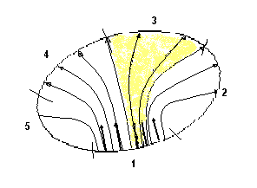
Figura 6

Definiamo fattore di forma il valore: ( 14 ) $F_{\text{13}}=\frac{{\overset{˙}{Q}}_{\text{13}}}{{\overset{˙}{Q}}_{1}}≤1$
Chiaramente sommando tutti i fattori di forma per una sua sezione di un determinato oggetto si ha:
( 15 ) $\sum_{j:1}^{n}{F_{1j}}=1$
il fattore F₁₁ esiste ad esempio per il corpo nero.

Il calcolo dei fattori di forma è complesso e di difficile realizzazione, esistono però molti casi notevoli di cui è già noto il valore del fattore di forma.

Uno di questi è quello rappresentato da due forme circolari una all’interno dell’altra.

Figura 7
Se S₂ è convesso sicuramente tutta la potenza sprigionata in 2 termina su 1, quindi, di conseguenza,
F₁₂ = 1
Siano i due corpi neri e isotermi (cioè T₁=T₂=T), qual è la potenza emessa da 1?

Chiaramente vista l’equazione (3) (legge di Stefan-Boltzmann) è: ( 16 ) ${\overset{˙}{Q}}_{1}=S_{1}s_{0}T^{4}$
e analogamente: ( 17 )${\overset{˙}{Q}}_{2}=S_{2}s_{0}T^{4}$
il bilancio di ciò che avviene su S₂ deve essere pari cioè ${\overset{˙}{Q}}_{S_{2}}=0$, ma è anche ${\overset{˙}{Q}}_{S_{2}}={\overset{˙}{Q}}_{2}−F_{\text{12}}{\overset{˙}{}Q}_{1}$ quindi (viste la (14) e la (3)): ( 18 ) ${\overset{˙}{Q}}_{2}−F_{\text{12}}{\overset{˙}{Q}}_{1}=S_{2}s_{0}T^{4}−F_{\text{12}}S_{1}s_{0}T^{4}=0$ da cui
( 19 ) $F_{\text{12}}=\frac{S_{2}}{S_{1}}$
se poi S₂ è molto piccolo rispetto ad S₁ allora si comporta come un corpo nero.

Vediamo ora cosa accade se i due corpi in questione sono grigi;

Figura 8

seguendo ragionamenti e calcoli del tutto analoghi a quelli effettuati in precedenza si giunge ad un sistema di due equazioni in due incognite e si ricava che:
( 20 ) ${\overset{˙}{Q}}_{S_{1}}={\overset{˙}{Q}}_{1}−a_{1}{\overset{˙}{}Q}_{1}^{'}=s_{0}\frac{S_{1}F_{\text{12}}T_{1}^{4}−S_{2}T_{2}^{4}}{\frac{1}{a_{2}}+F_{\text{12}}(\frac{1−a_{1}}{a_{1}})}$

quando S₂ è molto piccolo rispetto ad S₁ allora F₁₂<<1 è perciò chiaro che il termine F₁₂((1-a₁)/a₁) perde di significato perché diventa molto piccolo, di conseguenza si torna al risultato:
( 21 ) ${\overset{˙}{Q}}_{S_{1}}=a_{2}s_{0}S_{2}\left[T_{1}^{4}−T_{2}^{4}\right]$

dove S₁F₁₂=S₂.

Esercizi

Problema 1
Si abbia un forno rotante per la cottura del cemento lungo 5 metri e con un diametro di 15 centimetri.

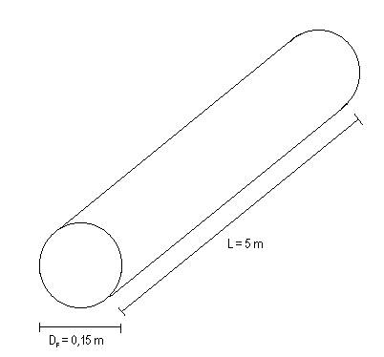
Figura A
La temperatura del forno è di 523 Kelvin mentre quella esterna è di 300 Kelvin.
Se il suo coefficiente a_{F} è 0,8 quanto vale ${\overset{˙}{Q}}_{1}$?

L = 5m
D_{F} = 0,15m
T_{F} = 523 K
T$¥$= 300 K
a_{F} = 0,8
${\overset{˙}{Q}}_{1}$= ?

da equazione (21) è ${\overset{˙}{Q}}_{1}=a_{F}s_{0}S\left[T_{F}^{4}−T_{¥}^{4}\right]$ quindi il risultato è facilmente ricavabile poiché tutti i termini sono noti essendo$s_{0}$una costante pari a 5,67·10⁻⁸ ed S la superficie del cilindro pari a $1,5⋅P⋅5$
È quindi: ${\overset{˙}{Q}}_{1}=0,8(5,\text{67}∗{\text{10}}^{−8})(1,5P5)({\text{523}}^{4}−{\text{300}}^{4})$
da cui risulta ${\overset{˙}{Q}}_{1}$= 71270 W

La potenza che devo fornire al forno per mantenerlo in temperatura è troppo elevata e porta a dei

costi energetici eccessivi. Per ridurre tali costi si pone attorno al forno uno schermo, costituito da un foglietto di lamiera, che ha diametro di 2,25 metri e coefficiente a_{S} 0,4.
Quanto vale ora ${\overset{˙}{Q}}_{2}$ con lo schermo?
D_{S} = 2,25m
a_{S} = 0,4
${\overset{˙}{Q}}_{2}$= ?
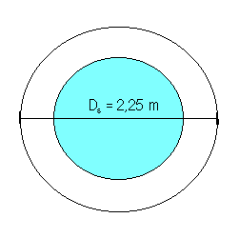
Figura B

La temperatura dello schermo non è nota, abbiamo quindi due incognite. Proviamo a vedere lo schema elettrico equivalente:
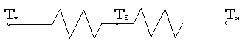
Da (20) e (21) possiamo scrivere un sistema di due equazioni con incognite ${\overset{˙}{Q}}_{2}$e T_{S}⁴:
$$\left\{\begin{matrix}{\overset{˙}{Q}}_{2}=\frac{s_{0}S_{F}\left|T_{F}^{4}−T_{S}^{4}\right|}{\frac{1}{a_{F}}+\frac{S_{F}}{S_{S}}\left(\frac{1−a_{S}}{a_{S}}\right)} \\ {\overset{˙}{Q}}_{2}=a_{S}s_{0}S_{S}\left|T_{S}^{4}−T_{¥}^{4}\right|\end{matrix}\right.$$

risolvendo il sistema ottengo che:
$$T_{S}^{4}=\frac{T_{F}^{4}D_{F}\left(\frac{1}{a_{F}}+\frac{D_{F}}{D_{S}}\frac{1−a_{S}}{a_{S}}\right)+T_{¥}^{4}a_{S}D_{S}}{D_{F}\frac{1}{a_{F}}+\frac{D_{F}}{D_{S}}\frac{1−a_{S}}{a_{S}}+a_{S}D_{S}}$$

da cui sostituendo i valori risulta che
$$T_{S}^{4}=\frac{{\text{523}}^{4}\frac{1,5}{\frac{1}{0,8}+\frac{1,5}{2,\text{25}}\frac{1−0,4}{0,4}}+{\text{300}}^{4}⋅0,4⋅2,\text{25}}{\frac{1,5}{\frac{1}{0,8}+\frac{1,5}{2,\text{25}}\frac{1−0,4}{0,4}}+0,4⋅2,\text{25}}$$
cioè T_{S}⁴=3,649* 10¹⁰ K⁴ cioè T_{S} = 437 K
sostituendo tale valore in una delle equazioni del sistema precedente ottengo che:
$${\overset{˙}{Q}}_{2}=0,4⋅5,\text{67}⋅{\text{10}}^{−8}⋅2,\text{25}P5⋅\left|{\text{437}}^{4}−{\text{300}}^{4}\right|=\text{22740}W$$

Problema 2 (dell’automobile al sole)
Una mattonella quadrata con lato pari a 50 centimetri è posta su di un terreno isolante. La temperatura dell’aria e di 20° C e i raggi del sole arrivano con un angolo di incidenza di 30° ed una

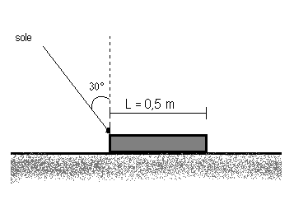Figura C
potenza di 100 W/m². Sapendo che il coefficiente a della mattonella è 0.8 calcolare il valore del tempo T_{p} che la mattonella impiega a raggiungere l’equilibrio termico.

L = 0,5 m
$T_{¥}$= 20° C = 293 K
$λ_{\text{aria}}$= 0,03 W/mK
$q$= 30°
${\overset{˙}{q}}_{\text{INC}}$= 100 W/m²
a = 0,8
T_{p} = ?

Cominciamo calcolando quanta della potenza del sole incide perpendicolarmente sulla mattonella cioè la potenza per unità di superficie: ${\overset{˙}{q}}_{\text{INC},0}=\text{100}\text{cos}q=\text{100}\text{cos}\text{30}=\text{86},6Wm^{2}$

La potenza assorbita dalla mattonella è dovuta sia al contributo dello scambio termico per irraggiamento sia che per quello convettivo quindi (vedi (11)):
$$a{\overset{˙}{q}}_{\text{INC},0}={as}_{0}\left|T_{p}^{4}−T_{¥}^{4}\right|+h\left(T_{p}−T_{¥}\right)$$
la sola incognita è T_{p} anche se purtroppo compare elevato alla quarta.
Figura D

Cominciamo calcolando il valore di h:
sappiamo che $h=\frac{N_{U}⋅λ_{\text{aria}}}{L}$ e che N_{U} = C·Gr^{b}·Pr^{c}
Verifichiamo ora il valore di Gr per determinare la natura del moto dell’aria. Per farlo dobbiamo assegnare a T_{p} un valore di tentativo T_{p}*. Sia T_{p}* = 40° C:
$$\text{Gr}=\frac{{gβL}^{3}DT}{ν^{2}}=\frac{9\text{.}\text{81}⋅\frac{1}{\text{293}}⋅{0,5}^{3}⋅\text{20}}{{\left(\text{15},\text{67}⋅{\text{10}}^{−6}\right)}^{2}}=\text{340881477}<{\text{10}}^{9}$$

il moto è perciò laminare. Dalla formula di FISHENDE e SAUNDERS ricavo i valori di C = 0,14 e di c = b = 0,3 quindi:
N_{U} = 0,14·(340881477)^{0,3}·0,71^{0,3} = 45,8
e quindi infine è:
h= 45,8·0,03/0,5 = 2,75 W/m²K

Ora possiamo calcolare il valore di T_{p}:
$$T_{p}=\sqrt[4]{T_{¥}^{4}+\frac{a{\overset{˙}{q}}_{\text{INC},0}−h\left(T_{p}^{}−T_{¥}\right)}{{as}_{0}}}$$
dove abbiamo sostituito T_{p}* al valore T_{p} non elevato alla quarta.
Sostituendo i valori numerici:
$$T_{p}=\sqrt[4]{{\text{293}}^{4}+\frac{0,8⋅\text{86},6−2,\text{75}\left(\text{40}−\text{20}\right)}{0,8⋅5,\text{67}⋅{\text{10}}^{−8}}}=\text{296}K=\text{23}°C$$
Il valore di T_{p} trovato è troppo diverso da valore di tentativo T_{p}* che avevamo assunto. Rifacciamo i conti prendendo questo risultato come nuovo valore di tentativo, cioè T_{p}**= 23°C.
Rifacendo gli stessi conti fatti in precedenza risulta che:
Gr = 51132221 cioè il moto è laminare
N_{U} = 26 e quindi h = 1,56 da cui T_{p} = 33°C.
La temperatura trovata è ancora molto distante da quella di tentativo, devo fare una terza prova e assumo T_{p}***=$\frac{\text{33}+\text{23}}{2}»\text{30}$. Con questo valore troviamo:
Gr = 170440738 il moto è quindi, come presumibile, ancora laminare
N_{U} =37,23 e quindi h =2,23 da cui T_{p} = 29°C
Il valore è prossimo a quello di tentativo! Posso quindi affermare che la mattonella si porterà ad una temperatura di equilibrio pari a:
T_{p} =29,5°C
dove per maggior precisione si è fatta la media tra l’ultimo valore di tentativo T_{p}*** e la temperatura con esso ricavata.

Posso anche calcolare dall’equazione (13) il valore del coefficiente d’irraggiamento h_{irr}:
$$h_{\text{irr}}=\frac{{as}_{0}\left|T_{p}^{4}−T_{¥}^{4}\right|}{T_{p}−T_{¥}}=\frac{0,8⋅5,\text{67}⋅{\text{10}}^{−8}⋅\left|\text{302},5^{4}−{\text{293}}^{4}\right|}{9,5}=4,\text{79}Wm^{2}K$$
all’incirca il doppio di quello di convezione.

